中 国 建 筑 材 料 联 合 会
国家建筑材料展贸中心

关于组织行业企业赴俄罗斯滨海边疆区
考察建材投资与经贸合作项目的通知

各会员单位及有关企业：
近年来，中俄经贸关系保持快速增长，中国与俄罗斯往来日益密切，贸易合作前景日益广阔，中国已成为俄罗斯的第一大贸易伙伴国。俄罗斯作为东部陆海丝绸之路的主要经过地，是中国“一带一路”国家战略所重点关注的方向。中俄之间的区域一体化合作和发展,是东部陆海丝绸之路蓬勃发展的未来。而滨海边疆区是俄罗斯目前经济发展最具活力的地区之一，加强与滨海边疆区的经贸合作是充实和深化中俄战略协作伙伴关系的重要内容。
目前，滨海边疆区正在筹建8个跨越式社会经济开发区，到2017年将建设280多个基础设施项目，总投资额将达到100亿美元。此外，该地区还积极实施“给滨海边疆区多子女家庭及年轻家庭提供住房保障”的政策，计划每年建设一百万平方米的住房。因此，该地区对中国建筑材料、装饰装修材料、集成建筑、建材成套技术装备的需求十分强劲。
为了贯彻国家“一带一路”战略，引领企业开拓东北亚地区建材市场，切实推进中俄产能投资与合作，中国建筑材料联合会、国家建筑材料展贸中心、中国国际贸易促进委员会建设行业分会集成建筑委员会及中国-俄罗斯区域会展联盟计划于4月21-26日组织国内建材行业企业代表赴俄罗斯滨海边疆区考察当地建材投资与经贸合作项目。本次考察旨在加强中俄建材产能投资与合作，促进国内企业全面了解俄罗斯远东地区的市场需求情况，考察当地产业园区基本情况及相关优惠政策，鼓励更多有实力的企业赴远东投资、建厂，并推进中国建材成套技术装备“走出去”。
现将有关事宜通知如下：
一、日期与地点
日期：2015年4月20-26日
地点：俄罗斯滨海边疆区
二、会议日程
日期 | 行程安排
4月20日 | 当晚在绥芬河集合（统一住宿）。
4月21日 | 绥芬河-海参崴（办理入境）；  抵达当日参观考察市区基础设施及重要建筑项目。
4月22-23日 | 第22届“城市”国际建设展销会开幕式；  会议1：第四届远东低层住宅建设开发会议；  会议2：远东重要建筑投资项目对接会（投资总额近400亿）；  会议3：B2B 商务贸易对接会-中国建材投资与经贸合作考察团对接会;  会议4：滨海边疆区社会经济优先发展地区、特别经济区、工业技术园区的建立和发展会议。
4月24日 | 会议5：“纳杰日金斯基”发展先行区（产业园区，涵盖建材行业）面对面洽谈会，由滨海边疆区投资局组织，邀请俄罗斯建筑科学研究院远东科学研究设计学院参加；
4月24日 | 会议6：陶土砖厂投资项目说明会（3个项目）。
4月25日 | 实地参观周边产业园区及重要建材投资项目（“列维坦”公司的符拉迪沃斯托克低层住宅小区建设项目和“新城”住宅小区建设项目）;
4月25日 | 实地考察乌苏里斯克康吉工业园区；  海参崴-绥芬河（办理出境），当晚住绥芬河。
4月26日 | 返程。
注：上述会议及具体投资、考察项目简介参见附件2。具体日程如有调整，请以后续通知为准。
三、报名咨询
中国建筑材料联合会-国家建筑材料展贸中心
联系人：张慧、李志玲
电话：010-88082307/2309/18510852337/13910197805
传真：010-88083598 网址：www.cbmeic.com
邮箱：siren.zhang@foxmail.com 微信号：cbmeic

附件1：《俄罗斯滨海边疆区投资与经贸合作考察团报名表》
附件2：俄罗斯滨海边疆区投资项目及公务活动简介

中国建筑材料联合会 国家建筑材料展贸中心
国际合作部
2015年4月2日

附件1：
俄罗斯滨海边疆区投资与经贸合作考察团报名表

单位名称
详细地址 |  |  |  | 邮编
联 系 人 |  | 部门及职务
电 话 |  | 传 真
手 机 |  | 邮 箱
参团人员（每家公司含翻译最多不超过3人）
姓 名 | 职 务 | 手 机 | 邮 箱
请您在有意参加的会议选项划√：
会议1（ ），人 会议2（ ），人 会议3（ ），人
会议4（ ），人 会议5（ ），人 会议6（ ），人
对于本次考察，您是否还有其他需求？请写明。
同意以上（ ）人参加本次考察团，相关费用由我单位承担。
单位负责人签字（加盖公章）：
注：请详细填写本表后于2015年4月12日前以邮件形式发送至siren.zhang@foxmail.com或传真至010-88083598。

附件2：
俄罗斯滨海边疆区投资项目及公务活动简介

一、第22届“城市”国际建设展销会
“城市”国际建设展销会在“费季索夫”音乐体育中心举办，是远东地区众多建筑行业专家、政权、商业界及公众代表洽谈合作的交流平台。21 年来，该展销会成为企业进入远东地区市场，了解滨海边疆区建筑领域的投资项目，寻找新的合作伙伴，吸引客户，扩大销售的重要商业渠道。
展品范围：低层建筑、木材房屋建筑、滨海边区投资项目、设计、民用建筑、工业建筑、屋顶,防水,保温材料、装修材料、钢结构材料、木结构材料、聚合材料、建筑技术、建筑设备、建筑工地设备、提升运输设备、专业技术设备、建筑材料生产设备、供电,供暖,供水系统、通风系统,空调系统、住房数字自动化系统、电缆、防火系统、照明设备、陶瓷,卫生间设备、地面整理和美化、信息技术、安全技术等。

二、第四届远东低层住宅建设开发会议
会议时间：4月22日
会议主要内容：
远东联邦区建筑综合体和工业房屋建筑的发展战略；
在给俄罗斯不同类别人民提供住宅的国家和区域计划的框架内采用住宅质量标准和能效要求的必要（国家低层和别墅建筑公司）；
为了预防自发低层建筑的问题，把低层住宅建筑市场成员联合起来并建立非商业组织（国家低层和别墅建筑公司）；
− 影响建筑领域“发展计划”的效率的原因（战略倡议局远东联邦区代表处）；
低层建筑材料和技术（国家低层和别墅建筑公司）；
− 在低层建筑使用的建材（国家建筑行业企业联合会）；
− 地区的低层住宅建筑经验（低层建筑和个人住房建筑协会）；
− 低层建筑的能效技术。绿色建筑（奥地利大使馆对外贸易处）；
− 低层建筑的设计和建设决定(ICE)；
− 生产建筑材料，建筑设备的技术（德国驻符拉迪沃斯托克领事馆）；
− 设计城市综合建筑和工业区更新的经验（德国驻符拉迪沃斯托克领事馆）。
14:00-16:00 会议
“根据俄罗斯联邦“关于保证俄罗斯居民既经济又舒适的住宅并提升公用事业服务质量”的2012年5月7日签署的第600号行政总统令国家住宅政策在俄罗斯联邦地区落实”全体会议
滨海边疆区州长米科鲁申斯基·弗·弗欢迎词
主持人：滨海边疆区副州长叶若夫·奥·弗
报告人：
符拉迪沃斯托克市市长普希卡廖夫·伊·谢
远东联邦区战略倡议局局长库里洛娃·奥·谢
新西伯利亚市市长落科季·阿·叶
乌苏里斯克市区政府市长科尔日·叶·叶
“俄罗斯房地产经纪协会彼尔姆边疆区分会”非盈利性机构主任、“卡玛河谷咨询分析中心”有限责任公司总经理叶皮希娜·埃·季
阿尔乔姆市区政府市长诺维科夫·弗·米
那捷日金斯克区政府区长古巴列夫·阿·米
16:00-18:00 专题讨论会
“综合体底层建筑——最佳地区经验”
主持人：国家底层建筑和别墅建设协会执行主任马斯列尼科夫·瓦·维
报告人：
国家底层建筑和别墅建设协会执行主任马斯列尼科夫·瓦·维
“俄罗斯房地产经纪协会彼尔姆边疆区分会”非盈利性机构主任、“卡玛河谷咨询分析中心”有限责任公司总经理叶皮希娜·埃·季
“滨海边疆区建筑企业联合会”非盈利性自律机构执行主任库里科娃∙娜·尼底层住宅和个人住宅建设联合会（新西伯利亚市）主席斯维奇尼科娃·伊·博哈巴罗夫斯克边疆区代表
会议时间：4月23日
13:30-15:00 专题讨论会
“经济舒适住宅——建筑材料与技术”
主持人：符拉迪沃斯托克市建筑企业联合会主席达维杰恩科∙列·尼
报告人：
“东方”有限责任公司博博科夫∙阿·米
UNIPAN不燃门面装饰材料
KNAUF公司（新西伯利亚市）代表福米乔瓦∙加·尼
KNAUF底层建筑建材
TechnoNikol公司代表贝卡诺夫·谢
建筑屋顶新型建材
- 远东建筑投资项目对接会（部分项目）
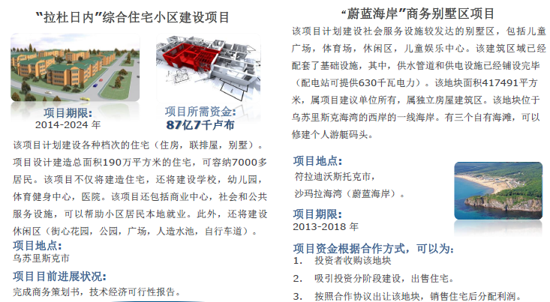

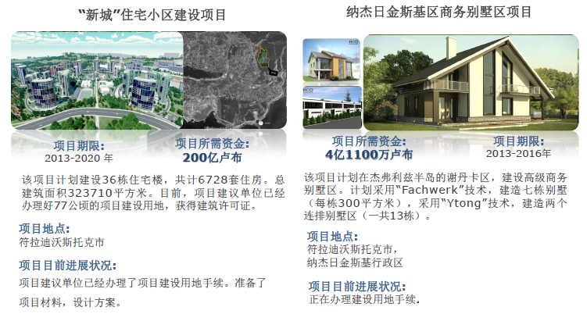

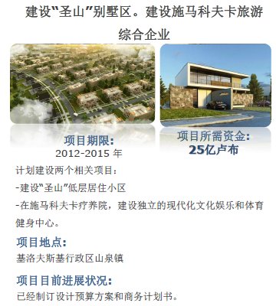
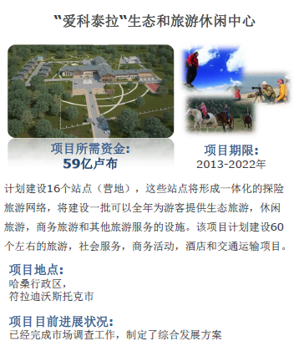

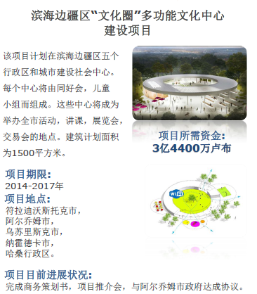
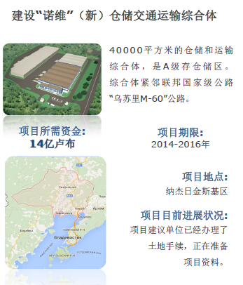

- “纳杰日金斯基”发展先行区面对面洽谈会
纳杰日金斯基工业园区是一个多产业的生产和贸易园区，拥有多模态交通运输方式。主要投资商是“远东英康姆”有限公司。Sumitomo Mitsui Rus Bank(“苏米托摩三菱罗斯银行”)Daewoo Lnternational Corporation, Sumitomo Corporation, Bank of Tokio-Mitsubishi表达了在该区设立生产企业的意向。交通物流中心的投资额为1亿1500万美元(40亿卢布)。
项目期限：2014-2017年。
纳杰日金斯基工业园区的重要发展目标是建筑材料产业区。目前，滨海边疆区开始实施“夫妻年龄不超过35岁青年家庭，两个以上子女家庭免费提供住房建设用地”法规。此外，滨海边区正在大规模建设经济适用房。据初步预测，低层住宅建设市场规模达6亿美元。我国的低层住房生产企业和建筑材料生产商可以利用这个契机，参与开发滨海边疆区前景广阔的市场。

五、陶土砖厂投资项目说明会
项目1：建设砖厂
项目信息:在斯巴斯克行政区的夏赫瓦伦斯基村的砖土原料产地附近，建设年产1500万块陶土砖的生产企业。
项目地点:斯巴斯克行政区
项目期限:两年之内
所需资金:5亿卢布
目前进展:已经完成商务计划书。
项目2：建设年产1000万块陶土砖的生产企业
项目信息:在滨海边疆区新涅日诺镇建设年产1000万陶土砖的生产企业。第一期工程在2年期间内完毕。计划2016年秋季出产制成品。
项目产品：300牌号的陶土砖，耐寒力为50循环，真空度为0 %。建设模块式全企业，企业上进行生产自动管理和监督。
项目地点:施括托夫斯基行政区
项目期限:2014–2016年
所需资金:2亿4000万卢布
目前进展:已经进行砖土原料研究，制定了技术解决方案。正在制定商务计划书，办理土地租赁手续。
项目3：建设陶土砖的生产企业
项目信息：建设高效建筑材料生产企业，生产半干陶土砖。半干陶土砖可以在建设住宅用房和生产技术设施镶砌及砌墙工作使用的材料。
项目地点:亚科夫列夫斯基行政区
项目期限:2014–2019年
所需资金:10亿4000万卢布
目前进展:建筑企业土地属项目建议单位所有，已经办理了采土场租赁手续。

六、乌苏里斯克康吉工业园区
乌苏里斯克是滨海边疆区第二大城市，是我国通往远东、太平洋沿岸的重要通道，交通运输方便，地理位置非常重要。乌苏里斯克经贸合作区是中国在俄境内投资的第一个经贸合作区，是中俄地方合作的典范。规划占地228万平方米，建筑面积116万平方米，分生产加工、商务、物流仓储和生活服务四个区。合作区有效解决了“灰色清关”问题，规范了中俄经贸合作秩序，符合中俄两国资源与生产优势互补的实际，减少了中俄直接贸易带来的种种磨擦，是中国企业走进俄罗斯市场的最佳平台。合作区负责为入区企业办理土地征用、规划设计、“六通一平”等基础设施配套和部分厂房建设（厂房也可由入区企业自行建设），并为入区企业办理一切相关手续，包括境外注册、厂房建设规划报批、报关报税、物流、人员签证、安全和商务等服务。同时，还提供后勤保障设施、物流和商务设施，并为入区企业进行国内外政府联络、协助企业开拓市场并建立销售网络。

